**В ПОМОЩЬ ПЕДАГОГУ-КОНСУЛЬТАНТУ РОР И**

**КЛАССНОМУ РУКОВОДИТЕЛЮ**

**Профилактика наркотической зависимости среди учащихся учреждений образования с использованием принципа РОР: особенности организации профилактического занятия с элементами тренинга**

**А) ТЕМАТИЧЕСКАЯ ВСТРЕЧА «НАРКОЗАВИСИМОСТЬ»**

**Б) КЛАССНЫЙ ЧАС ПО ТЕМЕ «НАРКОЗАВИСИМОСТЬ»**

**А) ТЕМАТИЧЕСКАЯ ВСТРЕЧА «НАРКОЗАВИСИМОСТЬ»**

**ПЛАН ПРОВЕДЕНИЯ**

* **Политика тренеров-консультантов в области наркотиков**
* **ПАВ. Зависимость по определению ВОЗ**
* **Схема формирования зависимости**
* **Упражнение «Стул»** (демонстрация процесса формирования зависимости)
* **Что такое наркотики? Влияние на организм. Последствия от употребления** (физические и социальные)
* **Игрушка «Голосование»** (Да, Нет, Не знаю)
* **Упражнение «Причины»** (Почему употребляют?)
* **Упражнение «Мифы»** («+» и «-» употребления наркотиков)
* **Фильм «Другое»** (просмотр и обсуждение)
* **Эксперимент «Шприц»** (Не попадай в рискованную ситуацию) + **Эксперимент «Подставка»** (Законодательство РБ в сфере оборота наркотических средств)
* **Логический прием «Другое»** (возврат к упражнению «Мифы»)
* **Упражнение** **«Альтернатива»** (возврат к упражнению «Причины»)

**МАТЕРИАЛЫ К ЗАНЯТИЯМ**

**1.Виды политики в области наркотиков**

* Либеральная политика
* Репрессивная политика
* Рестриктивная политика

**2.Определение понятия «психоактивные вещества»**

ПАВ - это любое вещество, которое после попадания в организм вызывает изменения восприятия, настроения, познавательной способности, поведения и двигательных функций человека.

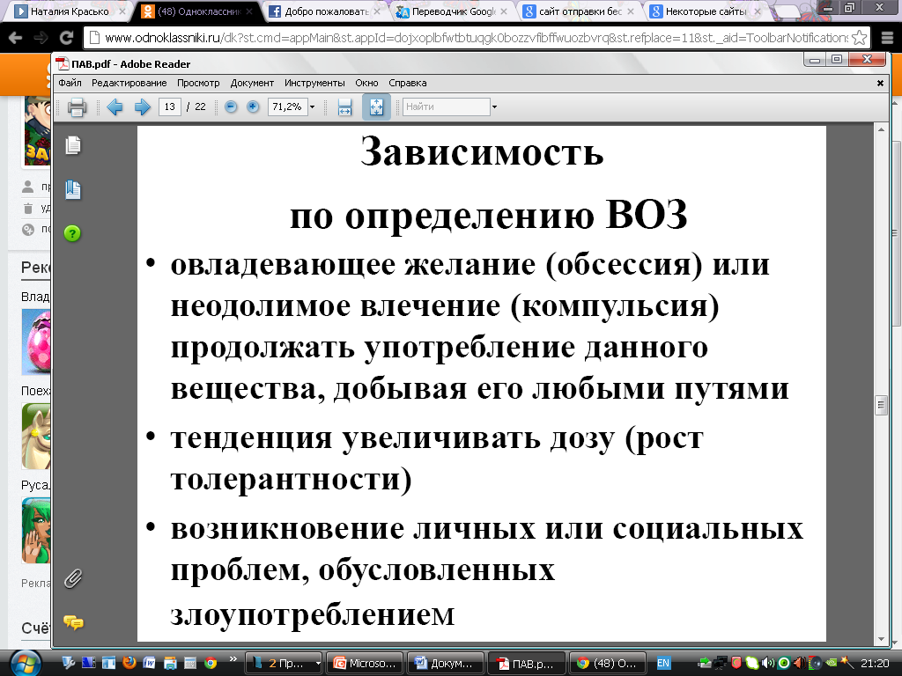3.

**4. Схема формирования зависимости**

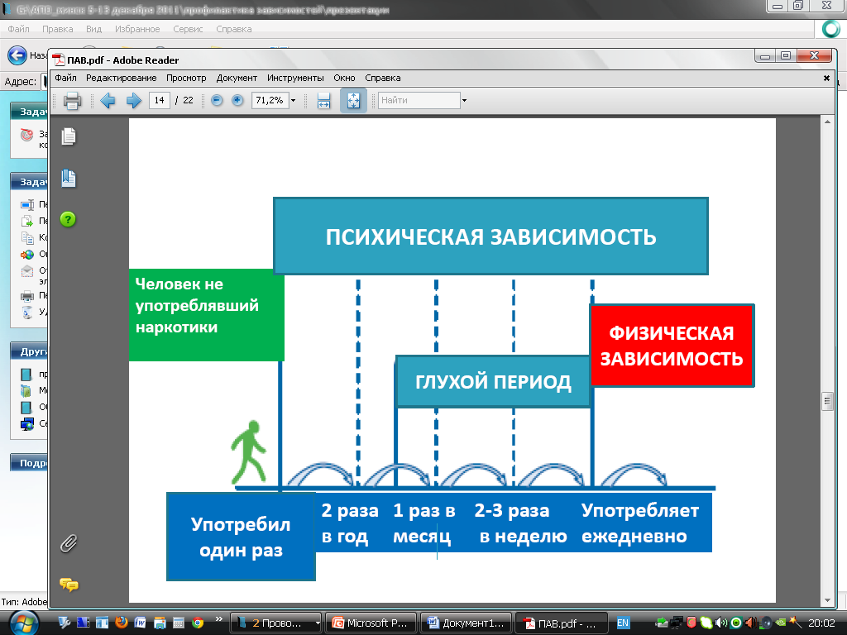

**5. Игрушка «Голосование»**

**Утверждения**

1. Я знаю курящих людей.
2. У меня есть друзья и близкие, которые курят.
3. Я знаю людей, которые употребляют наркотики.
4. Среди моих близких и друзей есть употребляющие наркотики.
5. В употреблении наркотиков нет ничего страшного.
6. Табак – не наркотик.
7. Употреблять наркотики – модно.
8. Есть безвредные наркотики.
9. С первого раза наркоманом не станешь.
10. Наркоман может бросить, если захочет.
11. Я знаю, почему люди употребляют наркотики.
12. Со мной этого не случится.
13. Наркотики расширяют восприятие и сознание.
14. Наркоманов надо сажать или еще чего покруче.
15. Наркоманию довольно легко излечить, главное – захотеть.
16. Наркотики достать легко.
17. Если употреблять курительные наркотики, наркоманом не станешь.
18. Меня эта проблема не касается.

**6. ИЗ Закона Республики Беларусь № 291-3**

**«О внесении дополнений и изменений в некоторые законы Республики Беларусь по вопросам незаконного оборота наркотических средств, психотропных веществ и их прекурсоров»**

1. Незаконные без цели сбыта изготовление, переработка, приобретение, хранение, перевозка или пересылка наркотических средств, психотропных веществ либо их прекурсоров - **наказывается ограничением свободы на срок до пяти лет или лишением свободы на срок от двух до пяти лет.**

2. Незаконные с целью сбыта изготовление, переработка, приобретение, хранение, перевозка или пересылка либо незаконный сбыт наркотических средств, психотропных веществ либо их прекурсоров - **наказывается лишением свободы на срок от пяти до восьми лет с конфискацией имущества или без конфискации.**

3. Действия, предусмотренные частью второй настоящей статьи, совершенные группой лиц, либо должностным лицом с использованием своих служебных полномочий, либо лицом, ранее совершившим преступления, предусмотренные статьями 327-329 или 331 Кодекса, либо в отношении наркотических средств или психотропных веществ в крупном размере, либо в отношении особо опасных наркотических средств или психотропных веществ, либо сбыт наркотических средств, психотропных веществ либо их прекурсоров на территории учреждения образования, организации здравоохранения, воинской части, исправительного учреждения, арестного дома, в местах содержания под стражей, или в месте проведения спортивных, культурно-массовых либо иных массовых мероприятий - **наказываются лишением свободы на срок от восьми до тринадцати лет с конфискацией имущества или без конфискации.**

4. Действия, предусмотренные частями второй или третьей настоящей статьи, совершенные организованной группой, - **наказывается лишением свободы на срок от десяти до пятнадцати лет с конфискацией имущества или без конфискации.**

**Б) КЛАССНЫЙ ЧАС ПО ТЕМЕ «НАРКОЗАВИСИМОСТЬ»**

**ПЛАН ПРОВЕДЕНИЯ**

1. Приветствие. Игрушка «Поздоровайся…» (частями тела)
2. Напоминание правил работы группы
3. Объявление темы
4. Упражнение «Горячий стул»
5. Информационный блок «Наркотики. Влияние наркотиков на организм»
6. Упражнение «Причины» (работа в малых группах)
7. Игрушка «Охотник и сайгак»
8. Упражнение «4 угла»
9. Упражнение «Альтернатива» (работа в малых группах, презентация работы)
10. Рефлексия «Сегодня я …»